**UNIDAD 1**

**ACTIVIDAD 1**

**PLATAFORMA SCORE Y HERRAMIENTAS DE COMUNICACION**

**JULIETH CATHERINE ORTEGA MENDOZA**

**COD: 1049636518**

**FUNDACION UNIVERCITARIA SAN MATEO**

**MODULO INTRODUCTORIO**

**INGENIERIA EN SEGURIDAD Y SALUD PARA EL TRABAJO**

**2019**

**¿Por qué cree que es importante conocer la plataforma de formación y sus herramientas?**

Rta: Es importante conocerlas ya que es una herramienta que facilita los procesos de comunicación entre los estudiantes y docentes de una manera sincrónica y asincrónica además nos facilita las actividades y nos ayuda a motivarnos para participar activamente en foros. Nos impulsa a leer, analizar, a exponer puntos de vista, en general es una herramienta muy valiosa que nos ayuda en nuestro proceso de formación y fomenta al autoaprendizaje.

**Mensaje enviado al tutor**

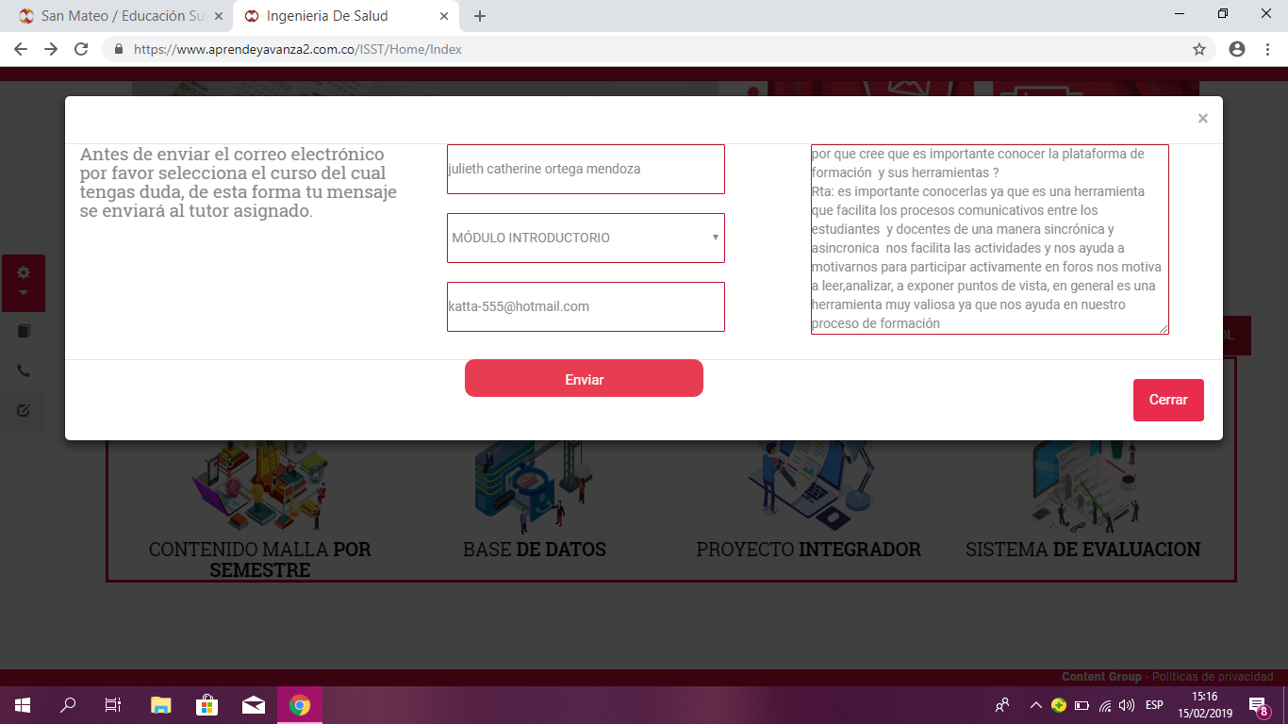

**Actualización del perfil:**

